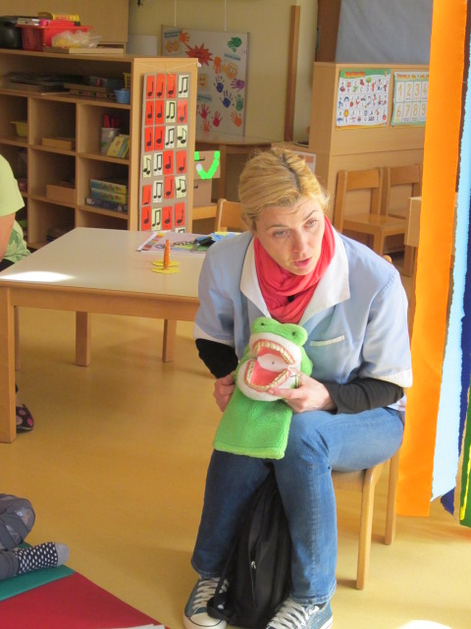

OBISK ZOBNE ASISTENTKE TJAŠE IN KROKIJA

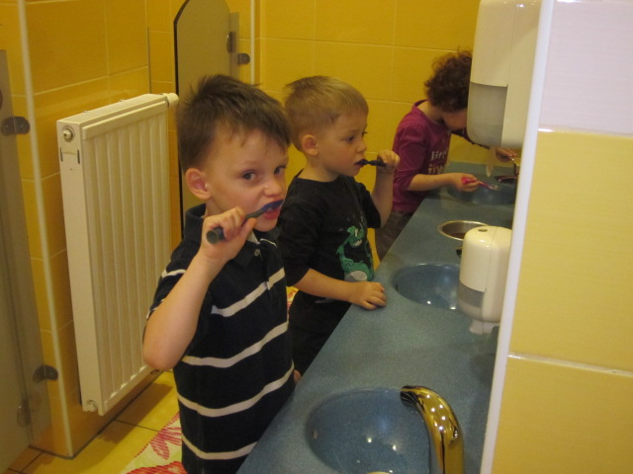

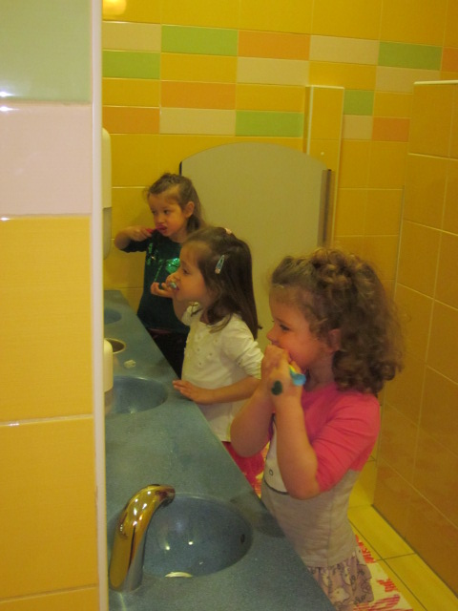
KAR POTRUDITI SE MORAMO, DA BODO ZOBKI PRAVILNO UMITI.

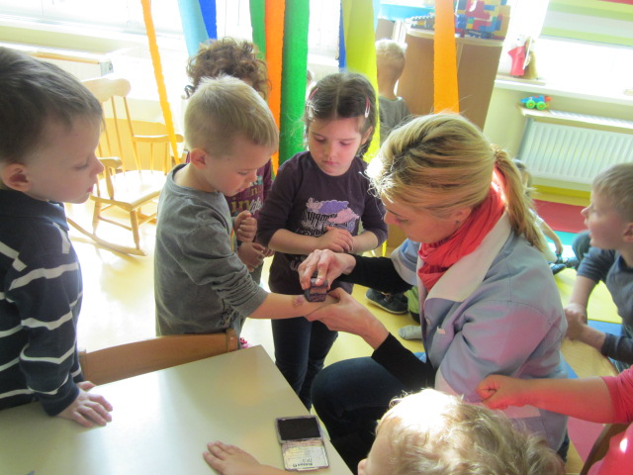

PA ŠE NAGRADA IN SPODBUDA !

